ҚАЗАҚСТАН РЕСПУБЛИКАСЫНЫҢ ДЕНСАУЛЫҚ САҚТАУ МИНИСТРЛІГІ
«Семей» медициналық колледжі» мекемесі

Оқу-әдістемелік кешені
Учебно-методический комплекс

Пән: Анатомия
Предмет:

Мамандық: 0302000 «Мейіргер ісі»
Специаность:

Біліктілік: 0302043 "Жалпы тәжірибедегі мейіргер"
Квалификация:

Тақырып: Жыныс жүйесі мүшелерінің жалпы құрылысы. Ерлердің жыныс мүшесі.
Тема:

Оқытушы: Байматаева Н.А
Преподаватель:

ӘБК мәжілісінде қаралды
Хаттама №________________
«____»____________ 20__ ж.
ӘБК төрайымы __________

Теориялық сабақтың барысы
Ход теоретического занятия

- Ұйымдастыру кезеңі. Сәлемдесу. Білім алушылардың сабаққа қатысуын тексеру, дәрісхананың тазалығы, сабаққа дайындығына назар аудару.
Организационная часть. Сәлеметсіздер ме! Здравствуйте! Good afternoon!

- Оқытушының кіріспе сөзі. Білім алушыларға сабақтың тақырыбы мен мақсатын хабарлап, тақырып тақтаға жазылады.
Целевая установка занятия. (обзор темы и цели занятия)

- Білімнің негізін өзектілеу (негіздеу). Үй тапсырмасын тексеру.
Актуализация опорных знаний, над которыми обучающиеся работали дома по теме:
Үйге берілген сабақтың тақырыбы: «Эндокринді жүйе анатомиясы». Сіздерге үй тапсырмасы бойынша бірнеше сұрақтар қойылады.
4.Жаңа тақырыпты түсіндіру. Изложение нового материала.
Жоспары:
1. Көбею
2. Аталық жыныс мүшелері
Жыныс жүйесі мүшелерінің жалпы құрылысы.Ерлердің жыныс мүшесі.
1.Көбею-барлық тірі организмге тән қасиет.Көбею-түрдің тіршілігін жалғастырып сақтап қалуды қамтамасыз ететін физиологиялық процестердің жиынтығы.Басқа тірі организмдер сияқты адам да жынысты жолмен көбейеді.Жыныс жасушаларының түзілуі организмде болатын физиологиялық өзгерістерге байланысты.
Жыныстық мүшелер жүйесін аталық және аналық жыныс мүшелері деп 2 топқа бөледі.Олардың жыныс бездерінен жыныс жасушалары түзіледі.Аталық және аналық жыныс жасушаларының қосылуынан дүниеге жаңа ұрпақ келеді.

2.Аталық жыныс мүшелері. Аталық жыныс мүшелерін сыртқы және ішкі мүшелер деп 2 топқа бөледі.Сыртқы аталық мүшелеріне –ұма және жыныстық мүше жатады.Ішкі аталық жыныс мүшелеріне аталық бездер ,оның қосалқы бөлімдері (шәует шығаратын түтік,ұрықтық көпіршіктер,қуықасты безі)жатады.
Аталық без (ен)екеу,мөлшері 4-6см,салмағы 15-30г.Аталық бездер терілі қалтада ұманың ішінде орналасқан.Ұманың ішкі қуысы құрсақ қуысының бір бөлігі болып саналады.Ұрықтың дамуы кезінде ұма құрсақ қуысында жатады.Жыныс бездері өзекшелер арқылы ұма қуысына түскен соң,ондағы дәнекер ұлпамен тұтасып кетеді.Бұдан кейін ұма қуысы құрсақ қуысынан бөлініп қалады.Егер жыныс бездері ұма қуысына өтпей,құрсақ қуысында қалып қойса жыныс жасушаларының түзілуіне кедергі жасайды.Әдетте ,жыныс бездері шарана жарық дүниеге шығардан бұрын ұма қуысына түседі.
Аталық бездер организмде екі түрлі маңызды қызмет атқарады.Біріншіден,олардан аталық жыныс жасушалары –сперматозоидтар түзіледі.Бұл аталық бездердің сыртқы секрециялық қызметі.Екіншіден,аталық бездерден жыныс гормондары(негізінен тестостерон)бөлінеді.Бұл аталық бездердің ішкі секрециялық қызметі.Сондықтанда жыныс бездері аралас бездерге жатады.
Аталық бездерден бөлінген гормондар екінші реттік жыныстық белгілердің жетілуінде негізгі рөл атқарады.Олардың әсерінен жасөспірімдердің дене пішіні өзгереді,мұрт шығады,дауысы жуандайды және т.б.
Аталық бездерден көптеген ұсақ ұрықтық өзекшелерден тұрады.Аталық бездерде жыныс жасушаларының жетілуі де,екінші реттік жыныстық жетілумен тікелей байланысты.
Аталық бездерде жетілген сперматозоидтар ұрықтық өзекшелері арқылы алдымен ұрықтық көпіршіктерге жиналады.Ұрықтық көпіршіктеріндегі және қуықасты бездерінен бөлінген сұйықтық шәует(сперма)деп аталады.Шәуетпен араласқан сперматозоидтар зәршығару өзегі арқылы зәр заты да,шәует те сыртқа шығарылады.Шәуеттің құрамында сперматозоидтпр өте көп болады.Мысалы,1${см}^{3}$ шәуетте қалыпты жағдайда 60млн сперматозоид кездеседі.Сперматозоидта кез келген жасушаға тән бөліктер(цитоплазма,ядро және т.б.)болады.Басқа жасушалармен салыстырғанда сперматозоидтардың пішіні өзгешелеу,өте ұсақ (шамамен 7мкм)және қозғалғыш.Әрбір сперматозоид бас,мойын және «құйрық»–талшықтан құралады.Олар талшықтардың көмегімен минутына 2-3мм жылдамдықпен қозғалады.
Жаңа тақырыпты бекіту
Закрепление новой темы
- Аталық мүше.
- Оның қызметі.
- Гормондары.
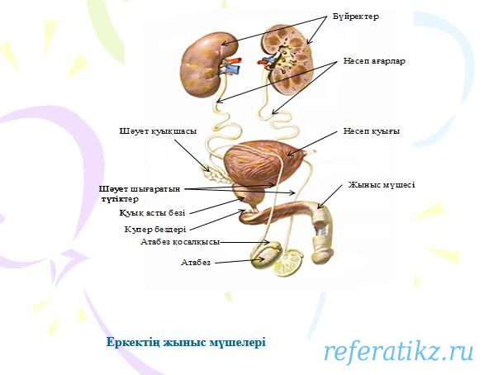
6.Баға қою
Выставление оценок

7.Үй тапсырмасы. Домашнее задание.
Тақырыбы. Тыныс алу жүйесі: Өкпе, құрылысы және қызметтері. Ацинус – өкпенің құрылымдық-функционалдық бірлігі. Плевра құрылысы. Плевра қуысы. Плевра синустары. Көкірек аралығы

Тема:
Пайдаланатын оқулықтар. Литература:
1. А.Рақышев «Адам анатомиясы» 2 том 350-365 бет мазмұндау

